**试题：结直肠癌+差异表达+聚类+预后**

考核说明：

完成试题分析，以中文报告形式呈现分析结果（说明文字+图表）；

文字描述可包括：数据处理过程、分析方法+参数、结果描述；

实现试题中展示的图表样式；

欢迎在完成试题的基础上花式炫技、证明实力。

考核试题：

1. UCSC XENA下载结直肠癌（结肠癌+直肠癌）表达谱、临床数据（注意批次效应）
2. 筛选差异表达基因（tumor vs normal）

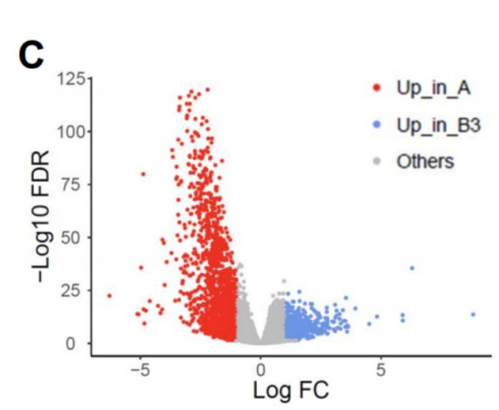

1. ImmPort数据库下载免疫相关基因集，与差异表达基因取交集，获得免疫相关的差异基因

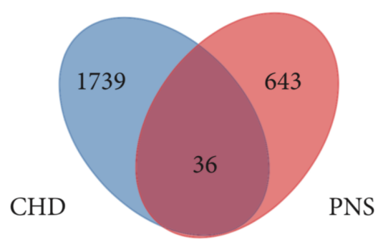

1. 利用免疫相关的差异基因表达谱，对样本聚类（聚类方法不限），可将样本分为N类。

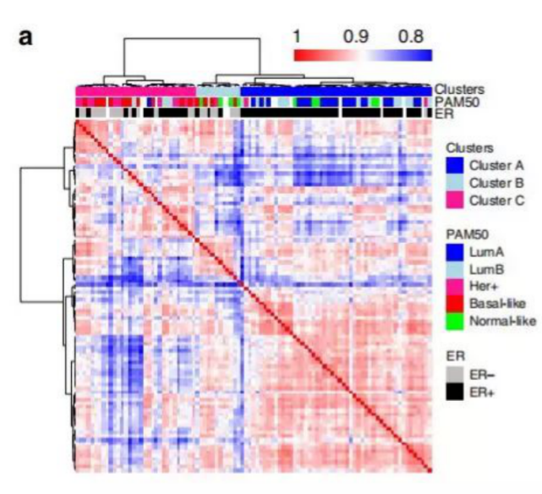

1. 对N类样本进行生存分析，看预后差异是否显著

